ПК «ИС «Иммунизация и профилактика инфекционных заболеваний»

Модуль «Справочники (НСИ)»

Руководство пользователя

2019

ОГЛАВЛЕНИЕ

ВВЕДЕНИЕ 3

ЗАПУСК ПРОГРАММЫ 4

РАБОТА С МОДУЛЕМ 5

# ВВЕДЕНИЕ

Модуль «Справочники (НСИ)» входит в состав программного комплекса ИС «Иммунизация и профилактика инфекционных заболеваний» (далее – ИС «Иммунизация») и предназначен для выполнения следующих задач:

* просмотр справочников регионального сервиса НСИ;
* просмотр локальных справочников ПК;
* редактирование локальных справочников ПК;
* выгрузка значений справочников в Excel;
* настройка складов.

# ЗАПУСК ПРОГРАММЫ

Для начала работы с программным комплексом необходимо запустить ИС «Иммунизация». Для этого требуется открыть браузер и в адресную строку ввести адрес расположения системы (https://imm.miacugra.ru). В запустившемся окне необходимо выбрать пункт «Войти через ЕСИА» и в открывшемся окне ввести свои данных для входа с систему через государственный портал «Госуслуги». После ввода данных и нажатия кнопки «Войти» произойдет авторизация в системе.

Если данные были внесены верно, то при запуске отобразится форма с доступным модулем «Справочники (НСИ)».

# РАБОТА С МОДУЛЕМ

После запуска модуля «Справочники (НСИ)» открывается форма с выбором разделов. Каждый справочник доступен для просмотра в своем разделе. Перечень справочников расположен в меню слева.

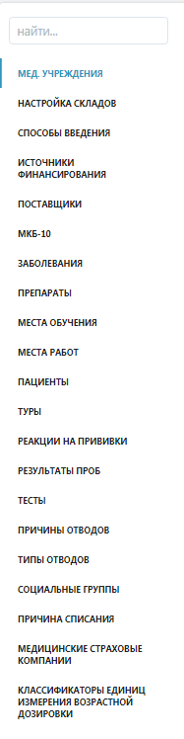

Для удобства поиска справочника в списке возможен поиск, по ключевым словам, в наименовании справочника. Поиск осуществляет посредством набора символов в строку поиска.



***Редактирование справочников***

В программном комплексе редактированию справочников подлежат только локальные справочники:

- Кабинеты на странице «Мед. Учреждения»;

- Способы введения;

- Источники финансирования;

- Места обучения;

- Места работ;

- Пациенты;

- Реакции на прививки;

- Результаты проб;

- Тесты;

- Социальные группы;

- Причина списания;

- Медицинские страховые компании;

- Классификаторы единиц измерения возрастной дозировки.

Для их редактирования необходимо открыть требуемый справочник и в верхней части справочника нажать кнопку «Добавить». Для редактирования уже существующей записи необходимо нажать кнопку , для удаления –

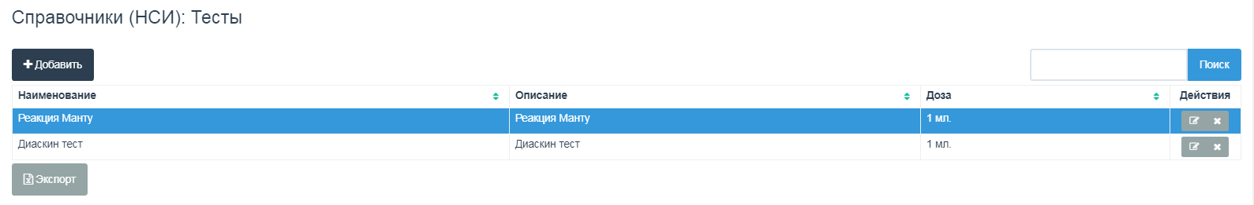

***Выгрузка значений справочника***

Для выгрузки значений справочника необходимо нажать кнопку «Экспорт» в нижней части таблицы. После нажатия кнопки все значения будут выгружены в табличный редактор.

***Настройка складов***

В данном модуле также существует возможность просмотра и настройки складов для каждого из уровней склада. В системе предусмотрена настройка складов 2, 3 и 4 уровней. Склад 2 уровня является региональным складом, склад 3 уровня – складом учреждения, склад 4 уровня – складом кабинетов, проводящих вакцинации. Для этого необходимо перейти в одноименный раздел.

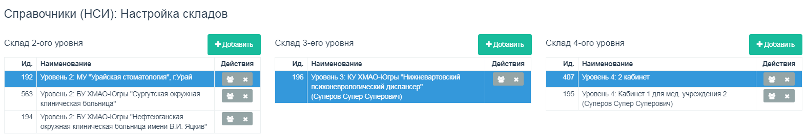

Для того чтобы добавить склад на любой из уровней необходимо нажать кнопку «Добавить». Для удаления склада требуется нажать кнопку .

Для добавления работающих на складе сотрудников необходимо инициировать процесс нажатием кнопки .

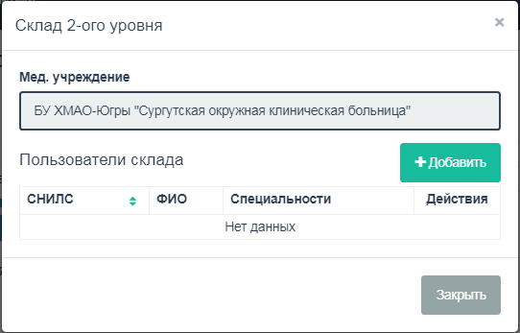

В открывшейся форме необходимо посредством кнопки «Добавить» выбрать сотрудников для склада. После этого нажать кнопку «Закрыть».

***Медицинские учреждения***

В разделе «Медицинские учреждения» отображается региональный справочник медицинских учреждений региона, для которого существует возможность указать подчиняющиеся к ним прививочные кабинеты и сотрудников там работающих. Для открытия этого раздела необходимо в списке справочников выбрать одноименный раздел. Будет открыт соответствующий раздел.

Для добавления нового кабинета в учреждении необходимо выбрать учреждение и нажать кнопку «Добавить» в таблице с кабинетами.

Для добавления пользователя в одну из структурных единиц необходимо выбрать учреждение, выбрать кабинет и затем в области «Пользователи» нажать кнопку «Добавить» и указать работающих там сотрудников.

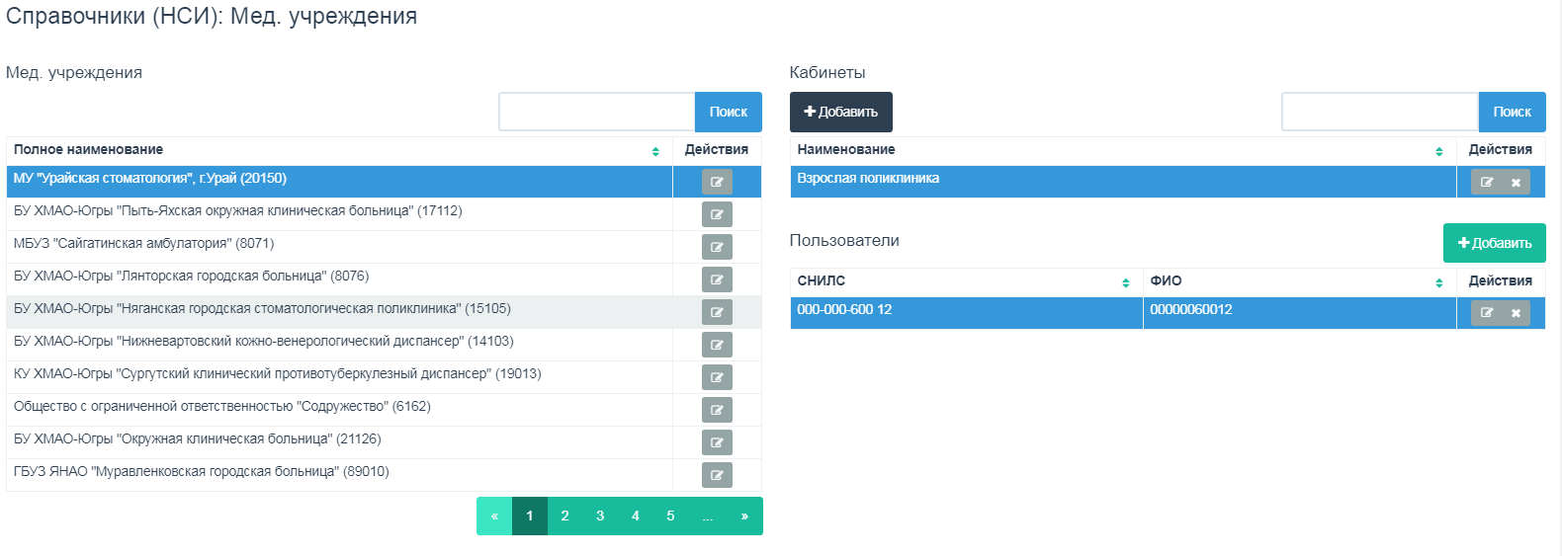

Для удобства поиска нужного значения в списке возможен поиск по ключевым словам. Поиск осуществляет посредством набора символов в строку поиска.

C:\Users\KhakimovaLF\Downloads\56091-clip-1kb.png